KLUB SLOVENSKÝCH TURISTOV

KLUB - ZNAČKÁR ŽILINA, Bočná 13, 010 04 Žilina

NÁVRH REVITALIZÁCIE CESTIČIEK PRE CHODCOV V LESOPARKU ŽILINA S MOŽNOSŤOU PRECHODU INVALIDNÝM VOZÍKOM
Štúdia

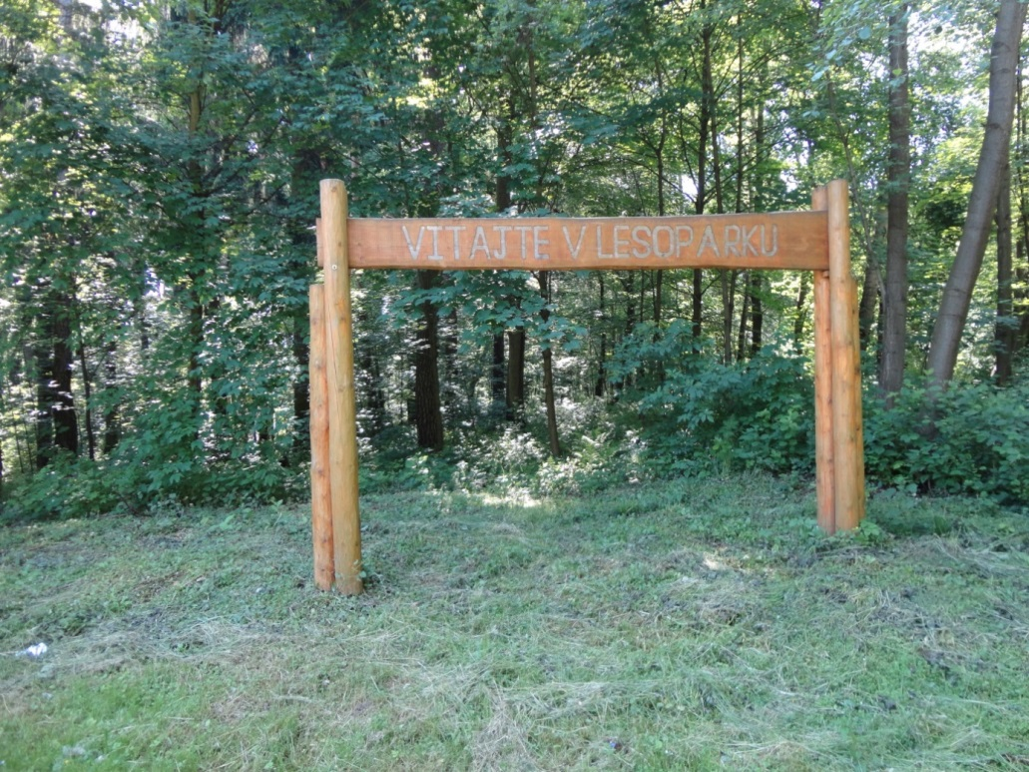

Žilina, september 2015

Obsah

1. Úvod 3
2. Podklady 3
3. Požiadavky 4
4. Súčasný stav prístupových chodníkov k lesoparku (zelená trasa) a cestičiek pre chodcov v lesoparku Žilina (červená a žltá trasa) 6
5. Návrh riešenia 14
6. Orientačné vyčíslenie nákladov 17

Úvod
Integrácia zdravotne postihnutých si vyžaduje odstrániť psychické i fyzické bariéry. Z hľadiska kategorizácie telesného postihnutia patria vozičkári do tretej skupiny. Sú to vozičkári, ktorí potrebujú vozík len na pohyb vonku, pretože nie sú schopní dlhší čas stáť alebo chodiť; vozičkári, ktorí sú síce trvalo pripútaní na invalidný vozík, napriek tomu sú samostatní; ďalej vozičkári, ktorí k niektorým úkonom potrebujú asistenciu druhej osoby a vozičkári, ktorí potrebujú pomoc 24 hodín denne. Z dôvodu zlepšenia podmienok integrácie zdravotne postihnutých je na návrh Klubu slovenských turistov, Značkár Žilina vypracovaná štúdia Návrhu revitalizácie cestičiek pre chodcov v Lesoparku Žilina s možnosťou prechodu invalidným vozíkom.

Podklady
- Vyhláška č. 532/2002, ktorou sa ustanovujú podrobnosti o všeobecných technických požiadavkách na výstavbu a o všeobecných technických požiadavkách na stavby užívané osobami s obmedzenou schopnosťou pohybu a orientácie
- STN 73 6110 Projektovanie miestnych komunikácií, 2004
- Zameranie GPS a zobrazenie v GPS – GoogleEart, Klub slovenských turistov, Značkár Žilina zo dňa 21.10.2014

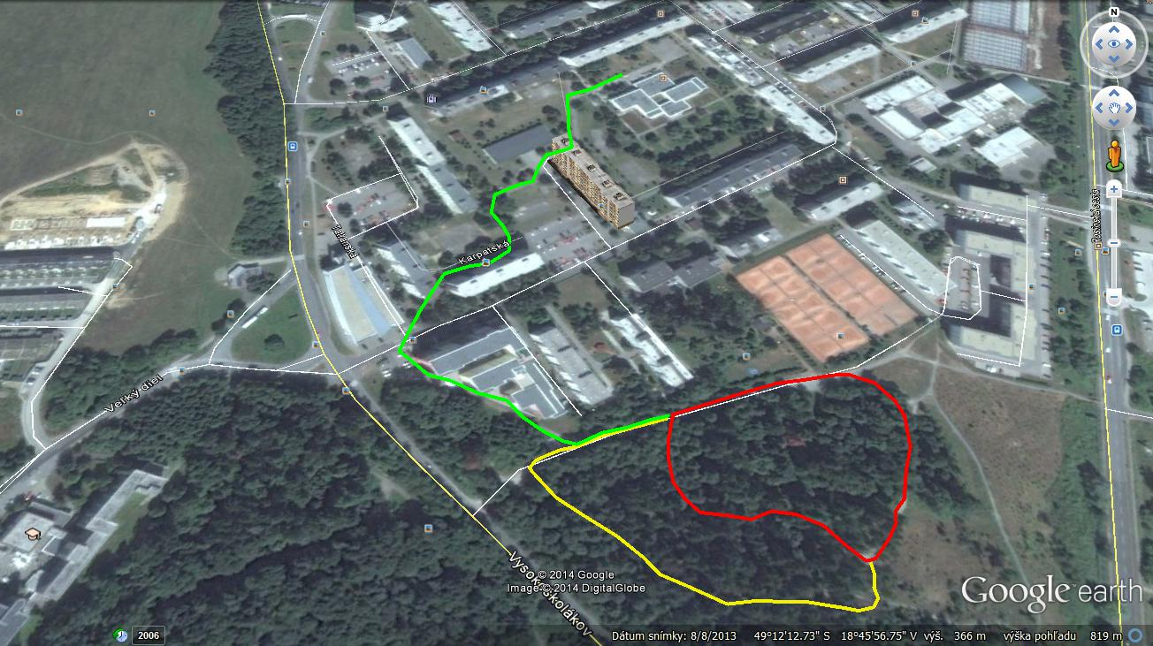
Obr.1 Cestičky pre chodcov v Lesoparku Žilina podľa zamerania ST Značkár Žilina

Požiadavky
Komunikácia pre chodcov je podľa STN 73 6110 nemotoristická komunikácia určená len pre chodcov vo forme chodníka, cestičky pre chodcov, priechodu, koridoru a pod. Podľa dopravno-urbanistického riešenia sa jedná o nemotoristické komunikácie funkčnej triedy D3 komunikácie pre chodcov. Nemotoristické komunikácie sú komunikácie s vylúčeným alebo obmedzeným prístupom motorovej dopravy. Ich funkciou je umožniť pohyb chodcov a cyklistov.
Podľa STN 73 6110 musia byť komunikácie pre chodcov prístupné osobám s obmedzenou schopnosťou pohybu a orientácie v zmysle Vyhlášky č. 532/2002. Všeobecné technické požiadavky na stavby užívané osobami s obmedzenou schopnosťou pohybu a orientácie sú definované vo vyhláške č. 532/2002 a prílohe k vyhláške, a v TP 10/2011.
Prístupnosť peších komunikácií pre všetky osoby je založená na dodržaní základných požiadaviek:
- rešpektovanie minimálnej priechodnej šírky a podchodnej výšky,
- dodržanie sklonov a povrchov stanovených v legislatívnom predpise,
- a zabezpečenie uceleného systému orientačných prvkov pre zrakovo postihnuté osoby.
Priechodný prierez je daný voľnou šírkou chodníka a výškou 2,50 m. Najmenšia voľná šírka chodníka je 1,50 m a musí umožniť jazdu detského kočíka, invalidného vozíka a chôdzu chodca s batožinou a ich pohyb v protismere.

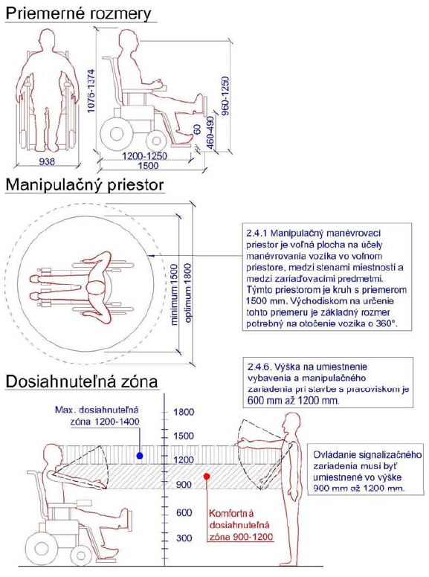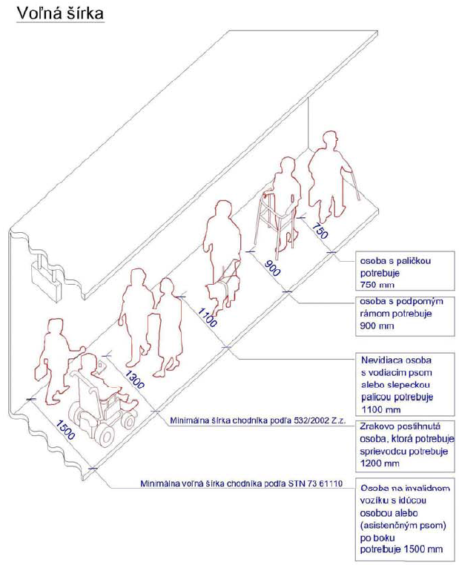
Obr.2 Manipulačný priestor TP 10/2011

Plošné, objemové a rozmerové parametre pre telesne postihnuté osoby sú dané manipulačnými a rozmerovými parametrami vozíka. Manipulačný manévrovací priestor je voľná plocha na účely manévrovania invalidného vozíka vo voľnom priestore, medzi stenami miestností a medzi zariaďovacími predmetmi. Týmto priestorom je kruh s priemerom 1 500 mm (obr.2).
Chodníky musia byť široké najmenej 1,3 m a môžu mať sklon najviac 8,3 % teda 1:12 podľa Vyhlášky č.532/2002. Ak je sklon chodníka väčší ako 1:20, je vhodné navrhnúť opatrenia ako na rampách. Na úseku dlhšom ako 200 m musí byť vybudované odpočívadlo s pozdĺžnym a priečnym sklonom najviac 1:50. Najmenší pozdĺžny sklon nemá klesnúť pod 0,5%.
Priečny sklon chodníka, cestičiek pre chodcov sa navrhuje v hodnote 2 % (maximálne 1:50). Šírka pruhu pre chodcov je 0,75 m a navrhujú sa najmenej dva pruhy (STN 73 6110).
Plocha chodníka okrem priechodu pre chodcov, musí byť zvýšená oproti ploche vozovky minimálne o 50 mm. V mieste priechodu pre chodcov (osôb s obmedzenou schopnosťou pohybu) sa zníži obrubník na výškový rozdiel 20 mm. Priechod musí zabezpečovať plynulý prechod z pešej plochy na komunikáciu pomocou nájazdovej rampy so sklonom maximálne 1:12.
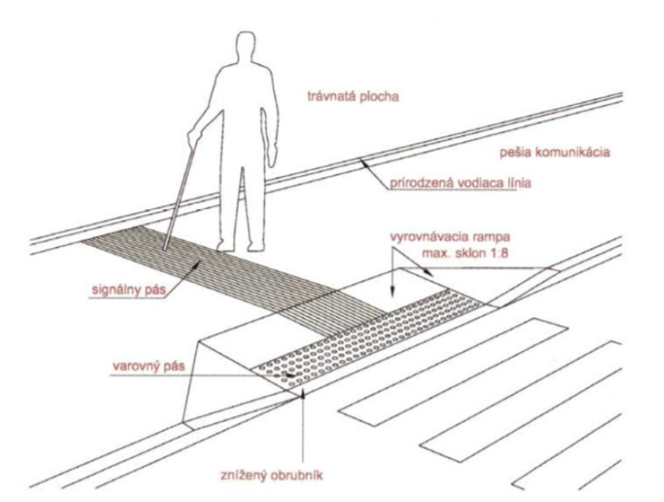
Obr.3 Základné princípy riešenia priechodu pre chodcov
Chodníky v parkoch musia umožňovať komfortný pohyb všetkých osôb vrátane osôb na vozíku či rodičov s detským kočíkom. Preto na chodníku nemajú byť žiadne náhle zmeny výškovej úrovne alebo pochôdzneho povrchu. Všetky zmeny a prechody musia byť plynulé tak, aby netvorili prekážku pre osoby s obmedzenou schopnosťou pohybu a orientácie.
Povrch chodníka musí byť rovný, pevný a upravený proti šmyku. Maximálna odchýlka na povrchu chodníka spôsobená nerovnosťami chodníka by pod 1000 mm latou nemala prekročiť 3 mm. V prípade, že sú škáry v medzi konštrukciami alebo dlažbou väčšie ako 6 mm, musia byť vyplnené kompaktným materiálom.
Kapacita komunikácií pre chodcov je definovaná výkonnosťou prvého a druhého pruhu dvojpruhového pásu alebo prvého pruhu viac ako dvojpruhového pásu je 900 chodcov/h a výkonnosťou každého ďalšieho 0,75 m širokého pruhu 800 chodcov/h. S rastúcim pozdĺžnym sklonom kapacita komunikácii pre chodcov klesá.
Pri domoch s bytmi osobitného určenia a zariadeniach sociálnych služieb určených na užívanie osobami s obmedzenou schopnosťou pohybu a orientácie je potrebné, aby sa rampy a chodníky navrhovali s prísnejšími parametrami podľa prílohy k zákonu č. 532/2002.

Súčasný stav prístupových chodníkov k lesoparku (zelená trasa) a cestičiek pre chodcov v lesoparku Žilina (červená a žltá trasa)
Červená trasa 1
Červená trasa je situovaná v časti Lesoparku. Prechádza 65 m po prístupovej komunikácií z ul. Vysokoškolákov k tenisovým kurtom na sídlisku Vlčince, je šírky 3,0 m s ujazdeným povrchom v súčasnosti s množstvom výmoľov a priehlbín. Ďalej prechádza vychodeným úsekom dl. 30 m a š. 1,0 m a pokračuje lesným chodníčkom š. 1,5 m čiastočne vysypaným kamennou drvinou, do ktorého zasahujú korene okolitej vegetácie. Trasa končí napojením v mieste začiatku na prístupovej ceste. Celková dĺžka trasy je 400,66 m, prevýšenie 10 m.
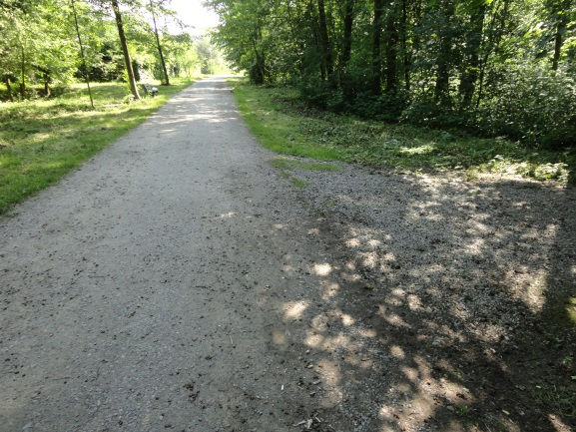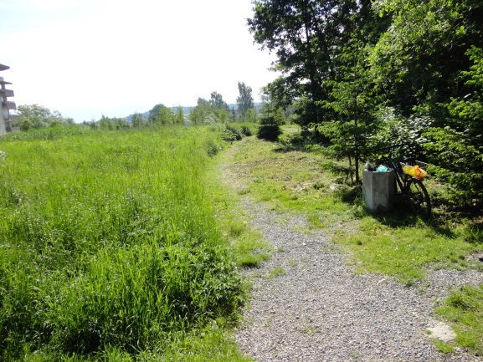
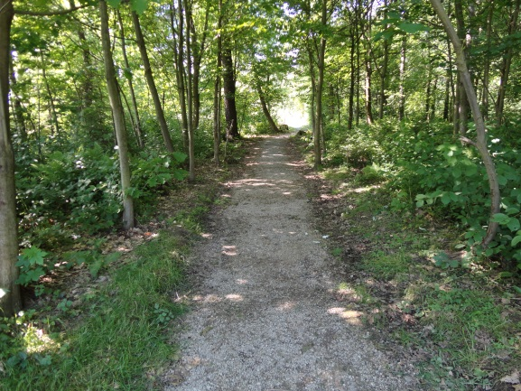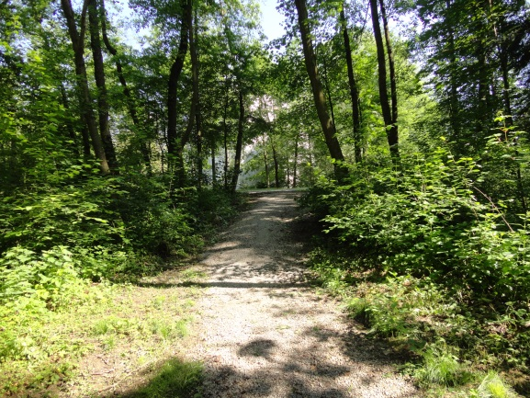
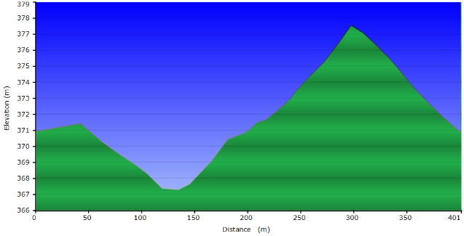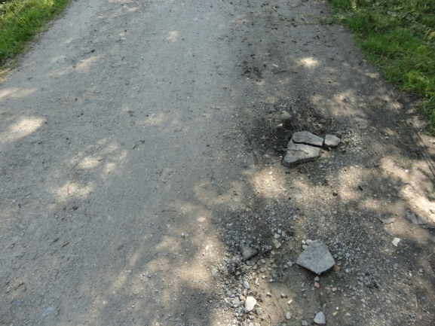 Obr.4 Fotodokumentácia – červená trasa 1
Žltá trasa 3
Žltá trasa je situovaná v časti samotného Lesoparku. Začína v rovnakom bode ako červená trasa, prechádza po prístupovej komunikácií smerom k ul. Vysokoškolákov cca.70 m, š. 3,0 m s ujazdeným povrchom v súčasnosti s množstvom výmoľov a priehlbín do hl. 6 cm. Potom vchádza do lesa a pokračuje lesným chodníčkom š. 1,5 m čiastočne vysypaným kamennou drvinou, do ktorého zasahujú korene okolitej vegetácie. Trasa končí napojením na červenú trasu. Celková dĺžka trasy je 301,94 m, prevýšenie 6,7 m.
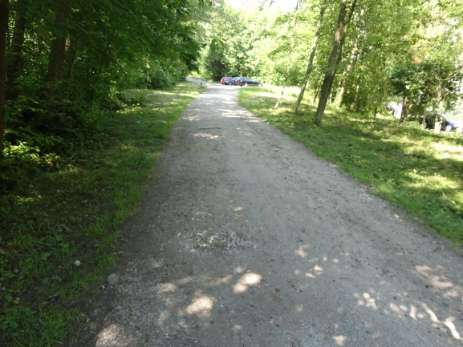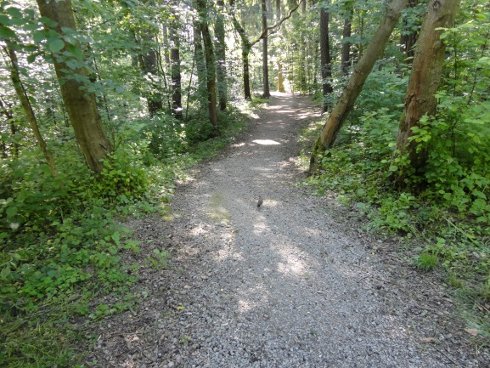
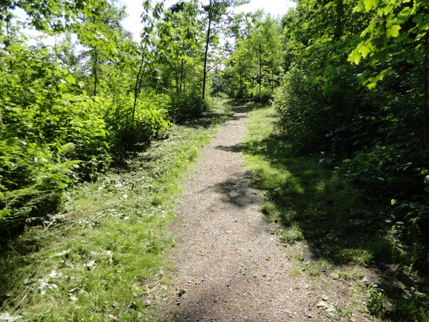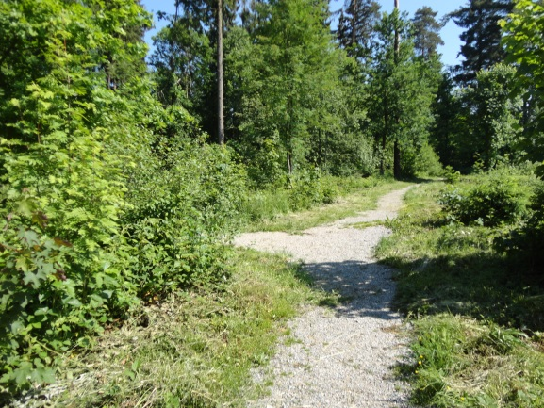
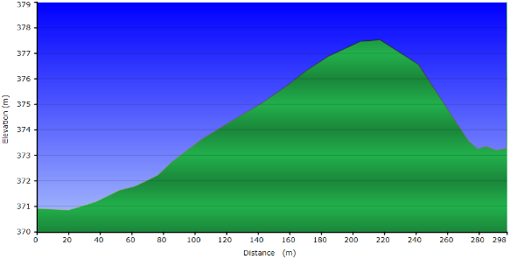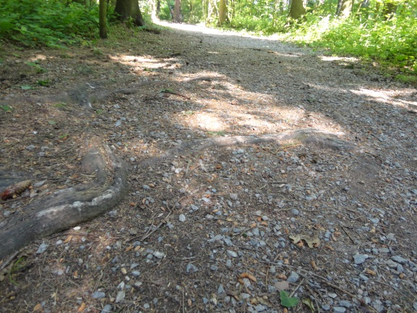 Obr.5 Fotodokumentácia – žltá trasa 3

Zelená trasa 2
Začína pri Strednej odbornej škole pre žiakov s telesným postihnutím v mestskej časti Vlčince, prechádza existujúcimi chodníkmi šírky 2,0 m (s povrchom z liateho asfaltu, v súčasnosti s poruchami a nerovnosťami väčšími ako 20 mm) cez sídlisko Vlčince k polyfunkčnému objektu. Ďalej prechádza úrovňovými priechodmi cez ulicu Karpatská (so zvýšenými obrubníkmi 12-14 cm) okolo bytového domu Rezidencia Lesopark (s novovybudovaným chodníkom š. 1,5 m s dlažbou). Posledný úsek tvorí časť prístupovej komunikácie z ul. Vysokoškolákov k tenisovým kurtom na sídlisku Vlčince s nespevneným povrchom š. 3,0 m s výmoľmi a jamami. Celková dĺžka trasy je 531,77 m, prevýšenie 9,3 m.
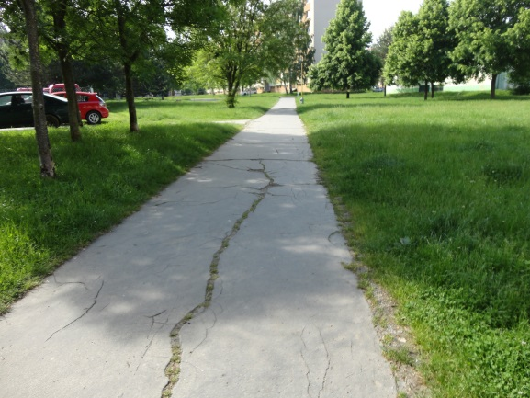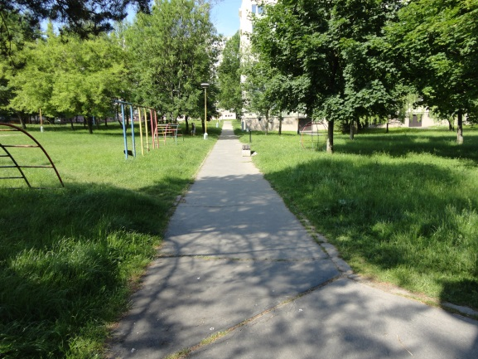
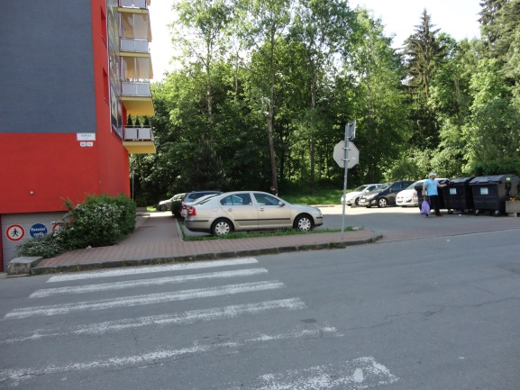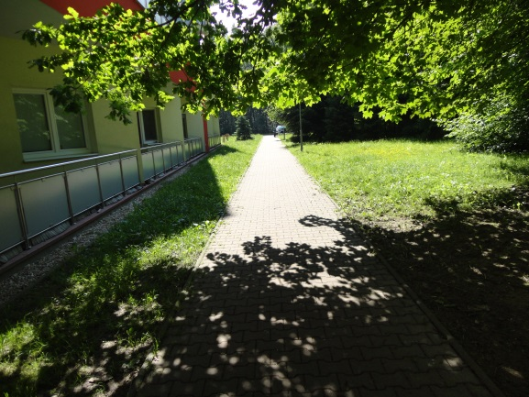
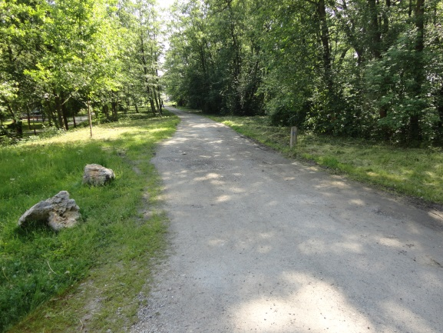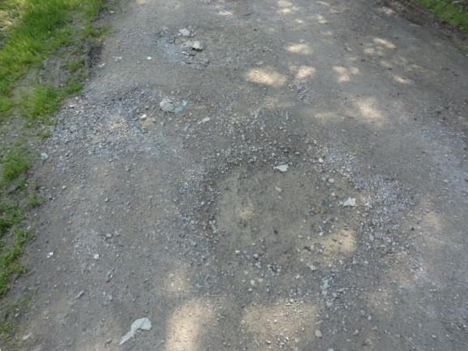
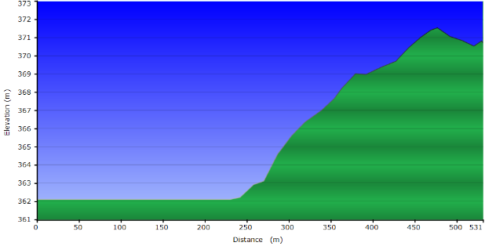
Obr.6 Fotodokumentácia – zelená trasa
Situácia trás je zobrazená v situácii na obr.7 a pozdĺžny profil červenej trasy 1 so zamerania GPS je zobrazený na obr.8, pozdĺžny profil žltej trasy 3 na obr.9 a pozdĺžny profil zelenej trasy 2 na obr.10.
Obr.7 Situácia riešených trás

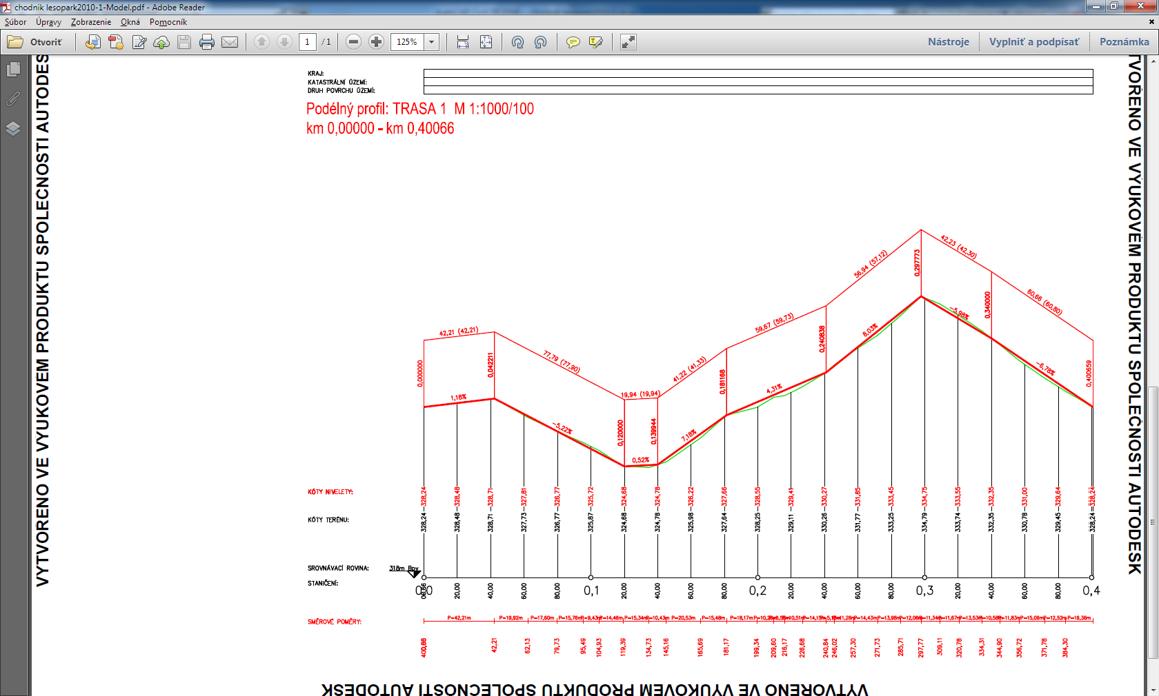

Obr.8 Pozdĺžny profil červená trasa 1

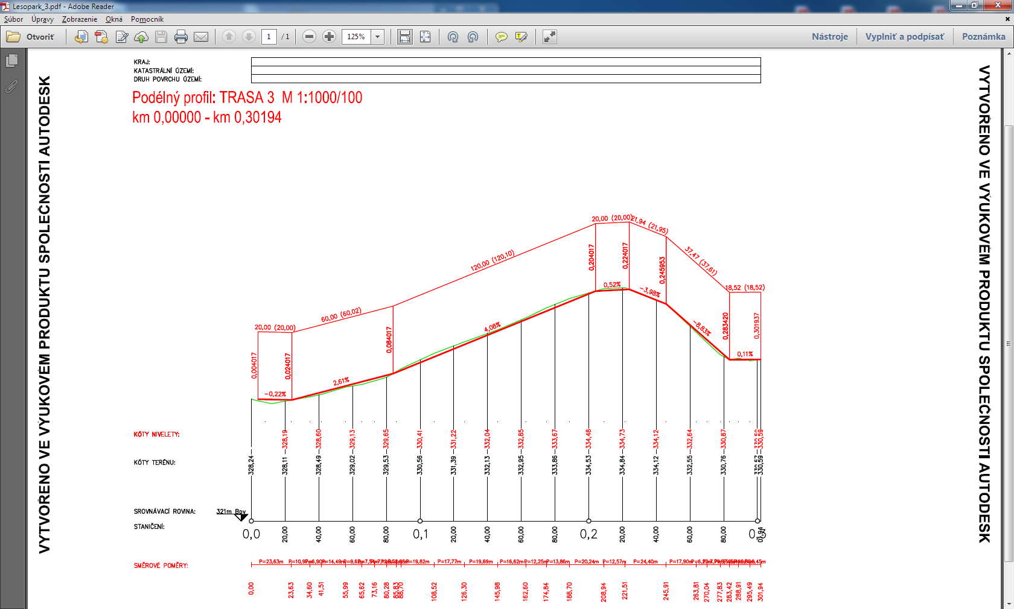

Obr.9 Pozdĺžny profil žltá trasa 3

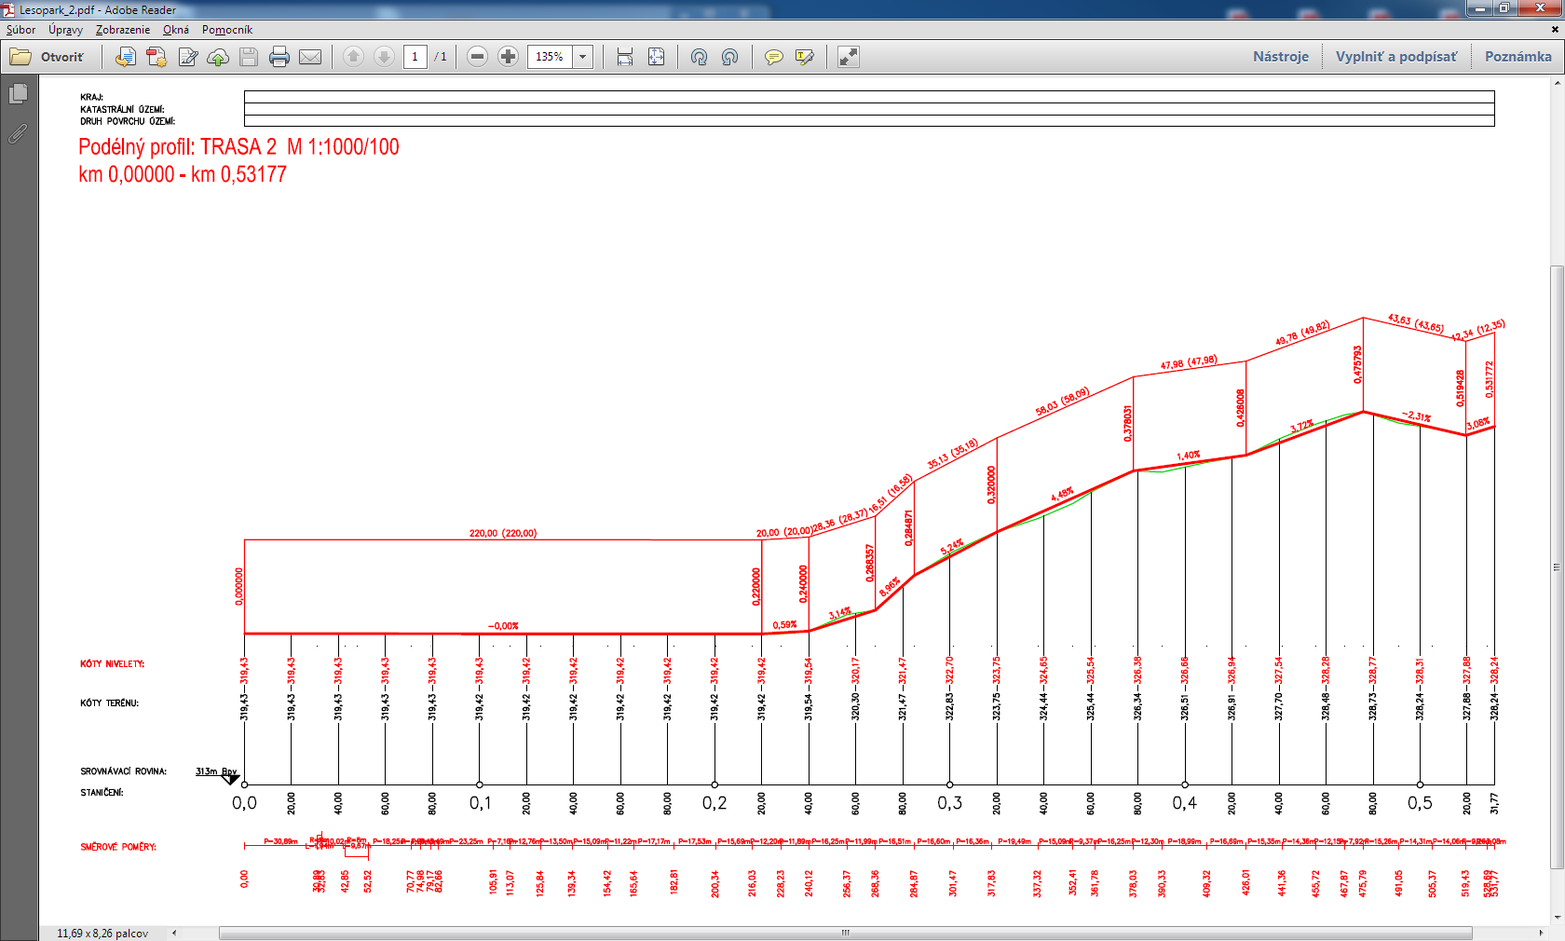
Obr.10 Pozdĺžny profil zelená trasa 2
Zhodnotenie súčasného stavu
Z hľadiska smerového vedenia trás a výškových sklonov sú všetky trasy vyhovujúce, max. pozdĺžny sklon nie je väčší ako 8,3 % (1:12), okrem krátkeho úseku na žltej trase 3 - sklon 8,83% v staničení 245,95 až 283,42 m.
Problematické sú úrovňové prechody cez komunikácie na zelenej trase 2 – prechod cez prístupovú cestu k Strednej odbornej škole pre žiakov s telesným postihnutím, prechod cez ulicu Tatranská a prechod cez ulicu Karpatská s výškou obrubníka 10 až 14 cm.
Súčasný stav povrchu cestičiek pre chodcov v Lesoparku s prekážkami, jamami a nerovnosťami väčšími ako 20 mm je z hľadiska požiadaviek prechodu invalidným vozíkom nevyhovujúci. Takisto aj chodníky na zelenej trase 2 s porušeným povrchom z liateho asfaltu sú nevyhovujúce, okrem úsekov s novým povrchom zo zmesi asfaltového betónu a nového chodníka s povrchom z dlažby v okolí bytového domu Rezidencia Lesopark.

Návrh riešenia
Navrhované riešenie revitalizácie:
- úprava povrchu existujúcich vnútro sídliskových chodníkov s povrchom z liateho asfaltu – odstránenie poškodeného povrchu a obnova novou vrstvou z asfaltovej zmesi AC8 so zachovaním šírkového usporiadania v dl. 155 m (zelená trasa 2),
- výšková úprava obrubníkov pri priechodoch pre chodcov cez cestu k SOŠ pre žiakov s telesným postihnutím, cez ulicu Tatranská a cez ulicu Karpatská – bezbariérový priechod, zníženie na vertikálny rozdiel 20 mm (zelená trasa 2),
- vybudovanie konštrukcií so spevneným povrchom chodníkov v časti Lesoparku šírky 1,5 m v upravenom výškovom vedení podľa obr.11 a obr.12 (červená trasa 1, žltá trasa 3),
- vyrovnanie resp. odstránenie nerovností na prístupovej komunikácii z ul. Vysokoškolákov k tenisovým kurtom na sídlisku Vlčince v okrajovej časti Lesoparku a spevnenie povrchu v šírke 3,0 m (všetky trasy).

Navrhovaná konštrukcia:
Asfaltový betón AC8; II 30 mm
Spojovací postrek v množstve 0,5 kg/m2
Asfaltový betón AC16; II 50 mm
Štrkodrvina ŠD 150 mm
Spolu 230 mm

Upravené výškové vedenie, sklony a vložené zaoblenia lomov nivelety červenej trasy 1 a žltej trasy 3 sú na obr.11 a obr.12. Priečny sklon cestičiek pre chodcov je navrhnutý v sklone max 2%.

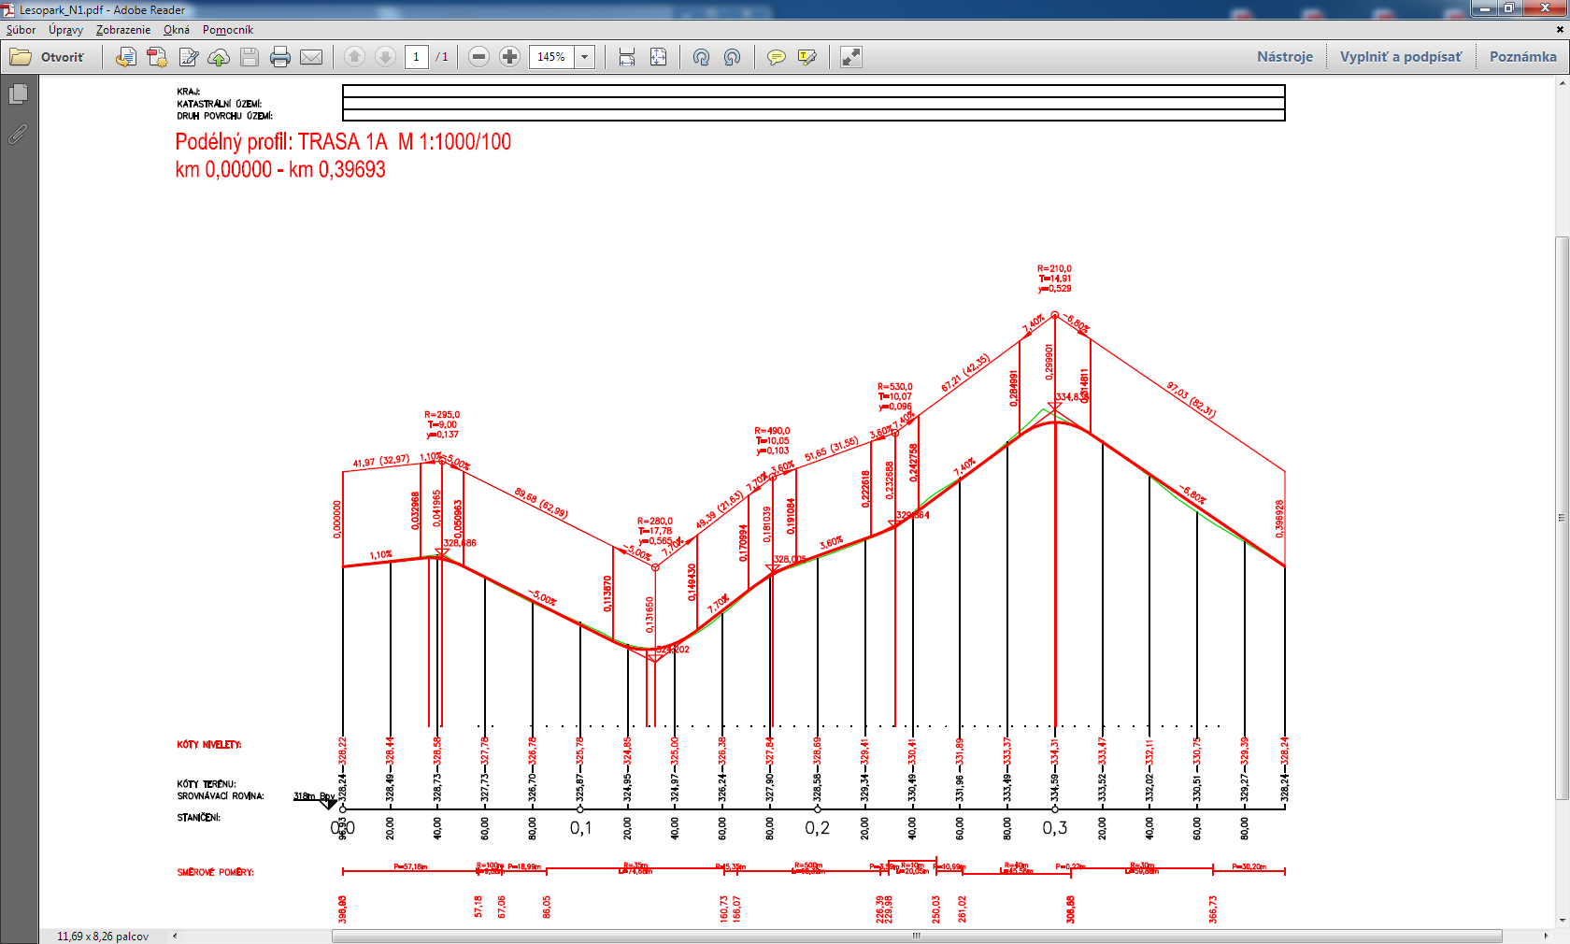
Obr.11 Upravené výškové vedenie červenej trasy 1A

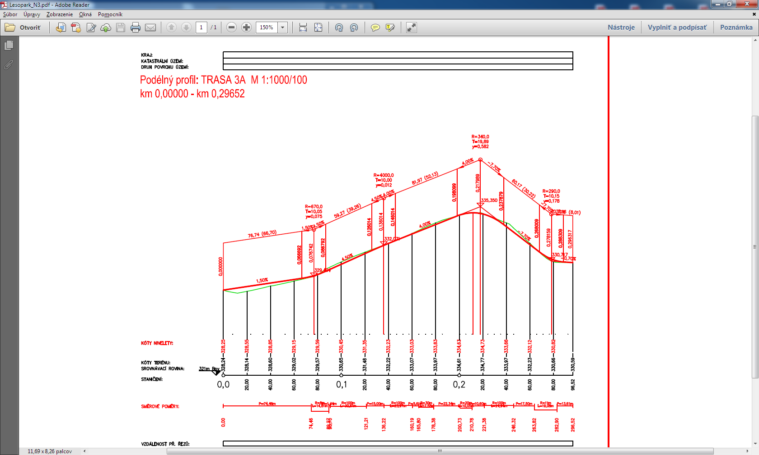
Obr.12 Upravené výškové vedenie žltej trasy 3A

Orientačné vyčíslenie nákladov
Cena práce na realizáciu stavebných úprav vychádza z podkladov návrhu technického riešenia a bola stanovená na základe objemov rozhodujúcich stavebných činností podľa výkazu-výmer. Pre výpočet ceny boli použité smerné orientačné oceňovacie nástroje (CENEKON, UNIKA) v cenovej úrovni 2014.
Výkaz výmer
stav.prvok, materiál | m.j. | množstvo
červená trasa 1
konštrukcie so spevneným povrchom  - Odstránenie podkladu a odvoz sutiny  - Zhotovenie podkladu zo štrkodrviny, hr. 150 mm  - Betón asfaltový s rozprestretím a zhutnením, AC16, II.tr., hr.50 mm  - Spojovací postrek  - Betón asfaltový s rozprestretím a zhutnením, AC8, II.tr., hr.30 mm | m2  m2  m2  m2  m2 | 300  745,5  745,5  745,5  745,5
žltá trasa 3
konštrukcie so spevneným povrchom  - Odstránenie podkladu a odvoz sutiny  - Zhotovenie podkladu zo štrkodrviny, hr. 150 mm  - Betón asfaltový s rozprestretím a zhutnením, AC16, II.tr., hr.50 mm  - Spojovací postrek  - Betón asfaltový s rozprestretím a zhutnením, AC8, II.tr., hr.30 mm | m2  m2  m2  m2  m2 | 255  571,5  571,5  571,5  571,5
zelená trasa 2
oprava krytu z LA, nová vrstva asfaltovej zmesi AC 8 , 30 mm  - Odstránenie krytu z LA s odvozom sutiny  - Očistenie povrchu  - Spojovací postrek  - Betón asfaltový s rozprestretím a zhutnením, AC8, II.tr., hr.30 mm | m2  m2  m2  m2 | 465  465  465  465
výšková úprava obrubníkov pri prechodoch | m | 12
konštrukcie so spevneným povrchom  - Odstránenie podkladu a odvoz sutiny  - Zhotovenie podkladu zo štrkodrviny, hr. 150 mm  - Betón asfaltový s rozprestretím a zhutnením, AC16, II.tr., hr.50 mm  - Spojovací postrek  - Betón asfaltový s rozprestretím a zhutnením, AC8, II.tr., hr.30 mm | m2  m2  m2  m2  m2 | 165  165  165  165  165

Stavebné náklady na realizáciu predmetných úprav sú v € bez DPH:
- stavebné úpravy na červenej trase 1: 16 645,- €
- stavebné úpravy na žltej trase 3: 12 795,- €
- stavebné úpravy na zelenej trase 2: 11 060,- €

Literatúra
[1] Vyhláška č. 532/2002, ktorou sa ustanovujú podrobnosti o všeobecných technických požiadavkách na výstavbu a o všeobecných technických požiadavkách na stavby užívané osobami s obmedzenou schopnosťou pohybu a orientácie
[2] STN 73 6110 Projektovanie miestnych komunikácií, 2004
[3] TP 10/2011 Navrhovanie debarierizačných opatrení pre osoby s obmedzenou schopnosťou pohybu a orientácie na pozemných komunikáciách, MDPaRR SR, 2011
[4] Samová M.: Tvorba bezbariérového prostredia. Základné princípy a súvislosti, Eurostav, ISBN 80-89228-10-2, 2008

